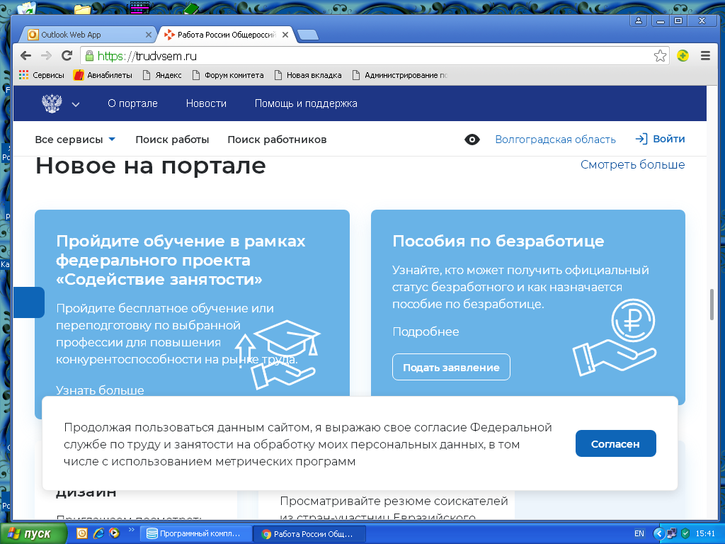

Нажимаем «Согласен», а затем «Узнать большее». Переходите на другую страницу.

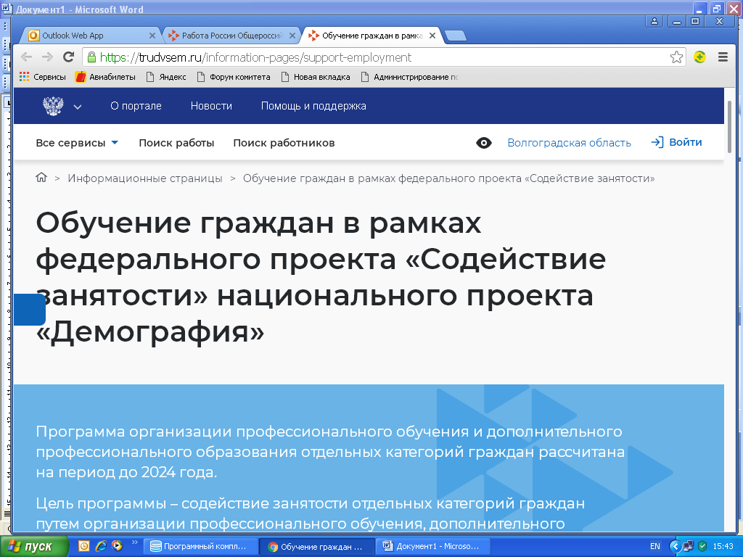

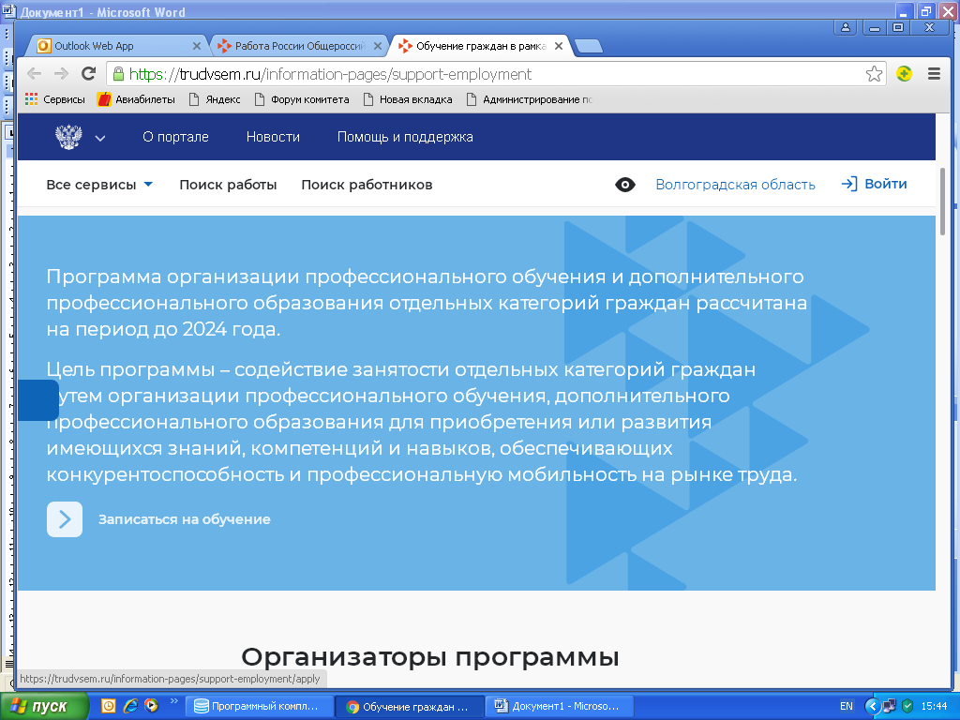
Нажимаем «Записаться на обучение».

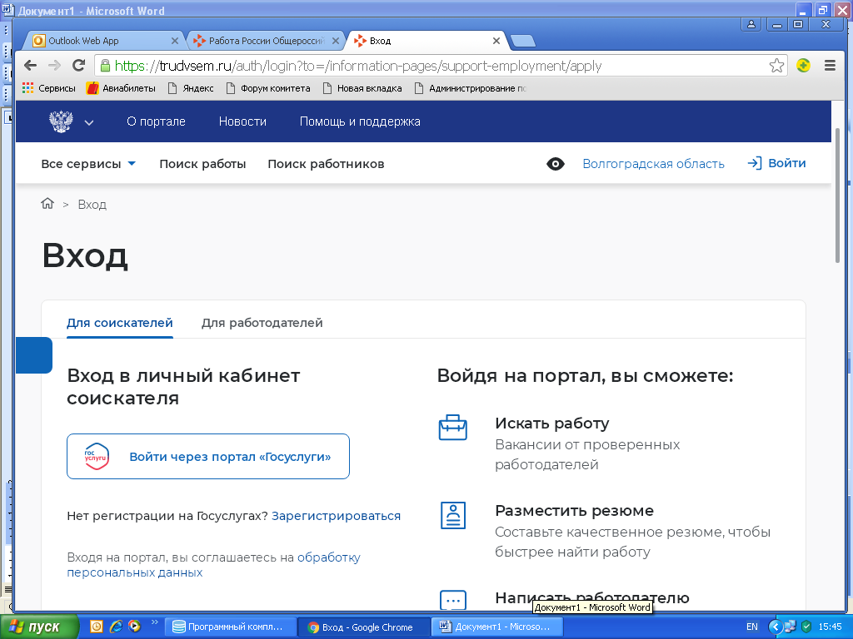

Входим через портал «Госуслуги». (пароль)

Далее выбираем категорию «Граждане, ищущие работу и обратившиеся в органы службы занятости, включая безработных граждан».

Далее выбираем регион «Волгоградская область».

Далее вид обучения (очно-заочный или дистанционный).

Далее выбираем программу обучения.

Место обучения (выбирается автоматически).

Проверить персональные данные (обязательно эл. почту и контактный телефон).

При правильном заполнении всех граф, появится кнопка «ОТПРАВТЬ ЗАЯВКУ».

Ожидаем звонка оператора в течение 15 дней.

После звонка оператора, необходимо зарегистрироваться в ЦЗН как «ищущим работ».

